# Описание проделанной работы

## Источникотрытых данных

Источником открытых данных является портал открытых данных <https://data.gov.ru/>. Здесь сосредотачиваются наиболее актуальные сведения об открытых данных федеральных органов власти, органов региональной власти и иных организаций, размещаются документированные наборы данных, ссылки и метаданные опубликованных наборов данных, информация о созданных на основе открытых данных программных продуктах и информационных услугах. Также публикуются нормативные правовые акты, регламентирующие деятельность государственных органов по раскрытию данных, методические и публицистические ресурсы.

## Набор данных

Набор открытых данных (набор данных) - систематизированная совокупность однотипных данных, представленных в форме открытых данных, состоящая из отдельных элементов, характеризующихся набором атрибутов, и позволяющая автоматизированным системам без участия человека идентифицировать, интерпретировать и обрабатывать такие элементы.

Ссылка на набор данных - <https://data.gov.ru/opendata/7708660670-ahmatova/>.

## Формат данных

Формат скачиваемого файла с портала открытых данных – CSV.

Файл CSV (с англ. Comma Separated Values File) представляет из себя такой файл, значения которого отделены друг от друга запятыми. Данный формат CSV считается текстовым форматом и предназначен для предоставления табличных данных.

Тип файла, имеющий расширение CSV, содержит информацию, которую могут импортировать в базу данных, так же подобный текстовый файл может носить данные, необходимые для организации таблиц.

CSV файл может прочесть текстовый редактор, причем в список таких редакторов, входит большинство программ, применяемых для работы с текстом и таблицами. Таким образом, открыть файл со значением формата .csv, могут такие программы, как Microsoft Excel или Corel WordPerfect Office, а также формат файла открывается утилитами LibreOffice, Apache OpenOffice и многими другими.

## Планирование и моделирование проекта

Для удобного использования моего программного продукта я выбрал Windows Forms C#. Данное решение имеет графическое представление и удобный интерфейс для пользователей. Это очень важно, так как пользователь должен быстро понять как работает приложение, у него не должно возникать вопросов о том, как использовать и в каких целях использовать приложение.

Функционал заключается в том, что пользователь может найти один из объектов на карте, отобразить все объекты на карте, а также найти книгу, в которой упоминался данный объект, в сети Интернет.

Схема проекта:

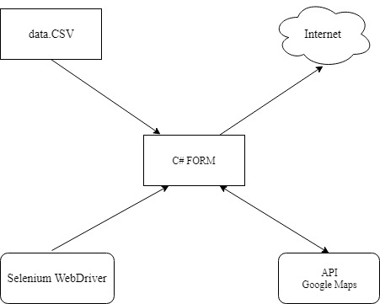

(Рис. 1.)

## Инструменты для разработки

В качестве платформы для программного обеспечения были выбраны Window Forms. Языком программирования будет C#.

Windows Forms — интерфейс программирования приложений (API), отвечающий за графический интерфейс пользователя и являющийся частью Microsoft .NET Framework. Данный интерфейс упрощает доступ к элементам интерфейса Microsoft Windows за счет создания обёртки для существующего Win32 API в управляемом коде. Причём управляемый код — классы, реализующие API для Windows Forms, не зависят от языка разработки. То есть программист одинаково может использовать Windows Forms как при написании ПО на C#, С++, так и на VB.Net, J# и др.

C# - объектно-ориентированный язык программирования. C# относится к семье языков с C-подобным синтаксисом, из них его синтаксис наиболее близок к C++ и Java. Язык имеет статическую типизацию, поддерживает полиморфизм, перегрузку операторов (в том числе операторов явного и неявного приведения типа), делегаты, атрибуты, события, свойства, обобщённые типы и методы, итераторы, анонимные функции с поддержкой замыканий, LINQ, исключения, комментарии в формате XML.

Переняв многое от своих предшественников — языков C++, Pascal, Модула, Smalltalk и, в особенности, Java — С#. C# в отличие от C++ и некоторых других языков, не поддерживает множественное наследование классов (между тем допускается множественное наследование интерфейсов).

Microsoft Visual Studio – продукт от корпорации Microsoft, с интегрированной средой разработки программного обеспечения. Visual Studio включает в себя редактор исходного кода с поддержкой технологии IntelliSense и возможностью простейшего рефакторинга кода. Встроенный отладчик может работать как отладчик уровня исходного кода, так и отладчик машинного уровня. Остальные встраиваемые инструменты включают в себя редактор форм для упрощения создания графического интерфейса приложения, веб-редактор, дизайнер классов и дизайнер схемы базы данных.

Технология Selenium — это инструмент для автоматизации действий веб-браузера. В большинстве случаев используется для тестирования Web-приложений, но этим не ограничивается.

## Процесс разработки

Данные, полученные на портале открытых данных, скачиваются в виде файла формата .CSV.

Сама форма включает в себя Google карту, а также элемент управления, в который заносятся все данные из файла, и четыре кнопки.

При запуске загружается Google карта, подключаемая при помощи библиотеки Gmap.NET.Core и Gmap.NET.WindowsForms для работы с формой.

Интерфейс программы должен быть достаточно простым, так как с ним будут работать обычные пользователи, которые не были специально обучены. С самого начала не должно возникать никаких проблем, поэтому все элементы подписаны. Каждый элемент управления обрабатывает ошибку в случае нарушения последовательности выполняемых действий.

Файл с расширением .CSV содержит определенную структуру данных. Эта структура нужна нам для разбиения файла, то есть представления данных в удобном для пользователя виде. Разбиение файла сначала идет по строкам. В элемент управления – таблицу добавляется нужное количество строк. Далее каждая строка разбивается на элементы массива. Это делается для того, чтобы отделить данные друг от друга. В таблицу добавляются столбцы. Таблица заполняется (рис. 2). Данная функция выполняется при нажатии на первую кнопку

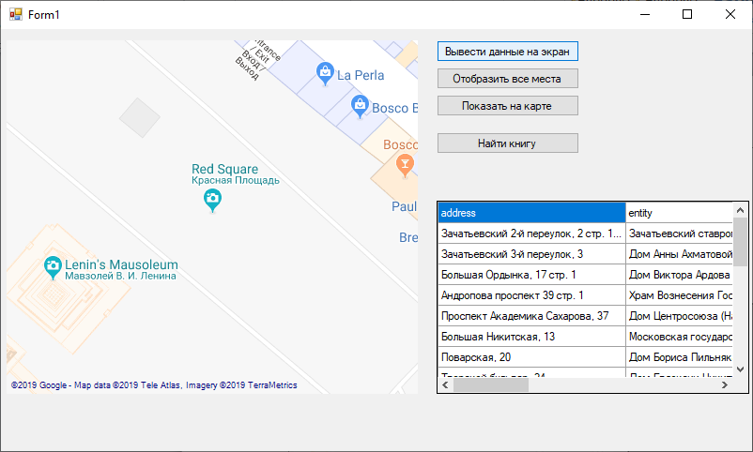

(рис. 2.)

Далее пользователь может отобразить как один объект, так и несколько объектов на карте Москвы. Изначально карта указывает на Красную площадь города Москвы.

Если пользователь решил посмотреть на карте определенный объект, то карте будет изображен флажок, который поставлен по точным координатам, взятым из файла (рис. 3.).

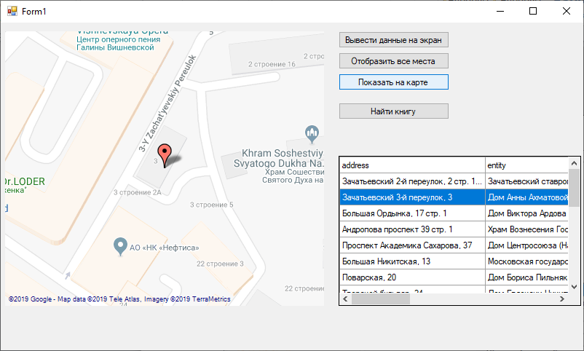

(рис. 3.)

При выборе отображения всех мест на карту будут нанесены флажки. Каждый флажок поставлен по точным координатам. Стоит отметить, что каждый флажок также подписан для удобства пользователя (рис. 4.)

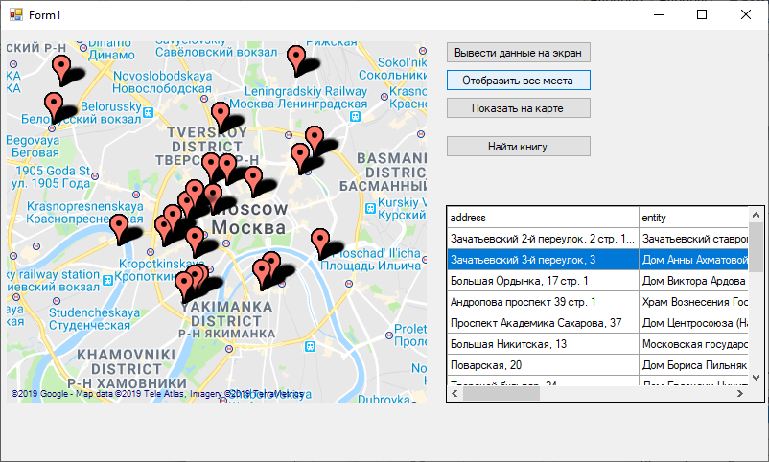

(рис. 4.)

Существует еще одна функция – отображения книги, в которой было упомянуто одно из мест, в сети Интернет (рис. 5.). Данная функция реализована при помощи технологии Seleniun. Для поддержи данной технологии нужно подключить библиотеки WebDriver.dll и WebDriver.Support.dll. Также нам понадобиться CgromeDriver, добавленный в папку с проектом.

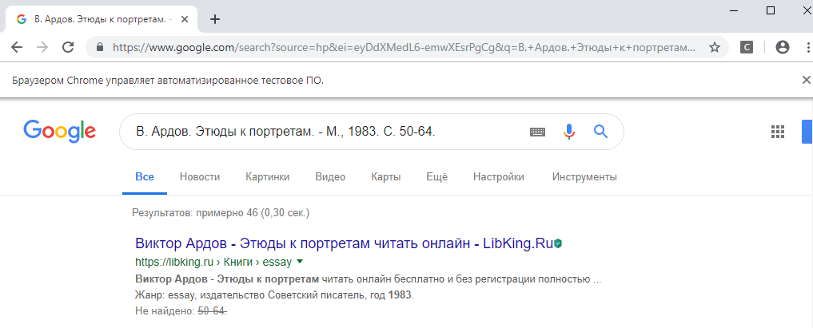

(рис. 5.)

Далее пользователь может прекратить работы и закрыть программу или продолжить работу в ней. Данный программный продукт прошел тестирование, в ходе которого не было выявлено никаких проблем.

# Заключение

Во время прохождения практики теоретические знания, полученные во время учебы, были подкреплены практическими навыками. Также были расширены знания в области информационных систем, компьютерных сетей, появились навыки работы с открытыми данными и реестрами.

Работа требовала аккуратности и ответственности. Практика научила ответственности, аккуратности и коммуникабельности, а также помогла ознакомиться с основными целями и задачами использования информационных технологий в деятельности хозяйствующих субъектов российских и международных организаций.

В заключении можно сказать, что весь период прохождения практики был насыщен аналитической работой. Основной задачей являлась разработка концепции использования открытых данных в виде полезного программного обеспечения.